SC-7830型全自动游离二氧化硅前处理仪
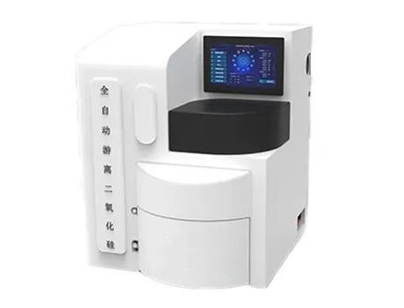
一、产品介绍
全自动游离二氧化硅前处理仪适用于工作场所粉尘中游离二氧化硅含量的测定，能依据国家职业卫生标准《GBZ/T 192.4-2007 工作场所空气中粉尘测定 第4部分 游离二氧化硅含量》(焦磷酸法)规定的前处理步骤进行自动化的样品前处理，全自动游离二氧化硅前处理仪 全自动游离二氧化硅前处理平台 游离二氧化硅前处理仪 全自动游离二氧化硅测定仪 游离二氧化硅测定仪可在无人值守情况下，自动完成样品的消解和过滤全过程，实现多个样本的同时处理。
二、技术要求
1、全过程自动化：一机自动完成消解和过滤两种实验步骤，从加热到过滤结束全程无须人工干预。
2、处理量：可实现无人值守自动最大处理样品量≥12个。单次3位样品同时消解，共12个样品位。
3、过滤方式：自然过滤（带有液位传感器，监控液位高度，避免加液过多溢出滤纸）。过滤漏斗具有保温功能模块，温度可设。保证自然过滤过程加热恒温。
4、具有仿生机械臂抓取样品瓶，自动倾倒消解后样品，避免低抽高导致样品残留。
5、消解温度：室温-300℃可调，稳定温度±1℃，每个样品有独立加热和控温系统。
6、玻璃搅拌棒封装温度计，消解过程实时读取焦磷酸内部温度，并采用PID微电脑算法控制加热功率。
7、精密度：连续6个质控样品测定数据的相对标准偏差RSD≤5%。
8、具有试剂液量消耗监控，低于预警值能够实现人性化提醒，确保实验有效进行。
9、内置系统可以实现全实验过程所用试剂（盐酸及蒸馏水）加热，加热温度可调，保证清洗、稀释和过滤过程稳定。
10、液体全自动倾倒转移，自动冲洗样品杯。
11、人工设置：可以根据实验需要，设定清洗次数。
12、智能化：试剂低于预警值、仪器没有准备到位，能够实现人性化提醒。
13、清洗：每次实验结束自动清洗所有管路。
14、数据控制与输出：采用触屏平板/Windows笔记本/台式电脑控制，直接编辑输出信息。自动记录温度和搅拌时间。软件自动控制仪器实验，无须人工干预。内置调试软件，自动校准加液精度。
15、可搭配碳化、灰化一体炉、全自动恒温恒湿坩埚称重系统，达到实验步骤流程自动化，节省人工。
三、仪器配置清单
1. 主机 1套
2. 样品位 12位
3、加热位/搅拌棒 3位/3根
4、样品杯 12个
5、漏斗 12个
6、滤纸 1盒
7、机械倾倒样品瓶手臂 1套
8、内置式恒温水箱 1套
9、工作站电脑 1套
10、仪器安装调试所必需的排风管道及其它配件产品咨询

